### Linux内存管理

内存管理系列博客：https://blog.csdn.net/gatieme/article/details/52098615

**名词解释：**

* 对称多处理器结构(SMP：Symmetric Multi-Processor)
* 非一致存储访问结构(NUMA：Non-Uniform Memory Access)
* 海量并行处理结构(MPP：Massive Parallel Processing)
* 均匀存储器存取（Uniform-Memory-Access，简称UMA）模型
* 非均匀存储器存取（Nonuniform-Memory-Access，简称NUMA）模型

1. COMA
2. ccNUMA

**知识点**

* SMP--多个CPU对称工作，无主次或从属关系，各CPU共享相同的物理内存，每个 CPU访问内存中的任何地址所需时间是相同的，因此SMP也被称为一致存储器访问结构(UMA：Uniform Memory Access)
* NUMA系统：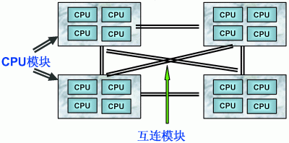

--------------------------------------------------------------------------------------------------------------------------------

##### 内核空间/用户空间

新名词：段页式地址映射模型

虚拟内存：https://blog.csdn.net/dlutbrucezhang/article/details/9058583

子进程共享（继承）父进程的用户空间只是使用与父进程相同的用户线性地址到物理内存地址的映射关系，而不是共享父进程用户空间。

运行在用户态和内核态的进程都可以访问用户空间。

逻辑地址、物理地址、高端内存、高端内存映射

32bit系统，1~3g为用户空间、3~4g为内核空间；（3~4g只是指逻辑地址，这段逻辑地址映射到的物理地址实际是0~1g内存空间）

内核中物理内存的管理机制主要有伙伴算法，per-CPU页框高速缓存，slab高速缓存和vmalloc机制。其中伙伴算法和slab高速缓存都在物理内存映射区分配物理内存，而vmalloc机制则在高端内存映射区分配物理内存。